附2：交通位置地图（南开大学八里台校区）

地址：天津市南开区卫津路94号南开大学汉语言文化学院，邮政编码: 300071

开会地址：南开大学爱大会馆（在汉院附近）

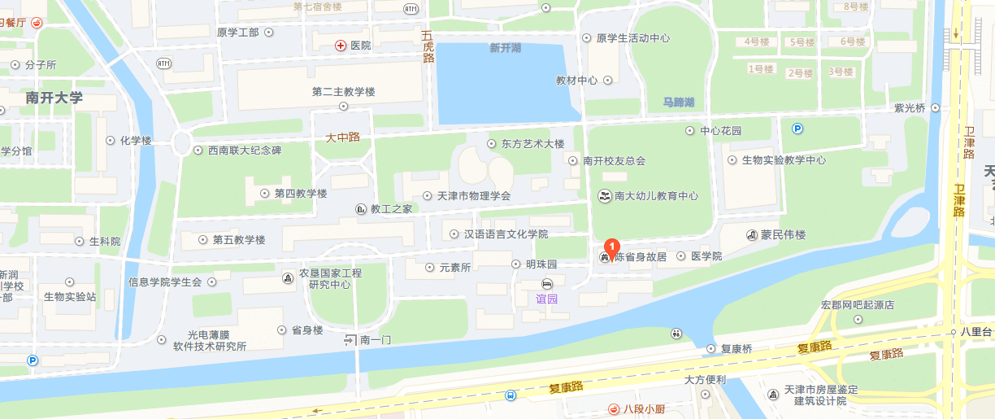

交通方式：
- 天津火车站（东站）至南开大学汉语言文化学院
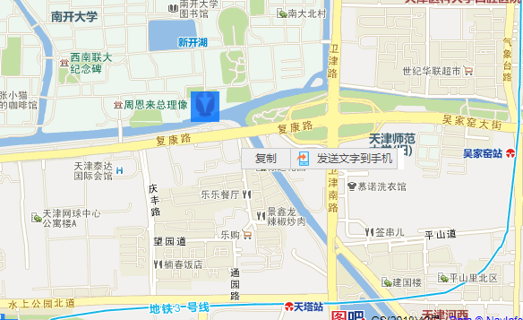
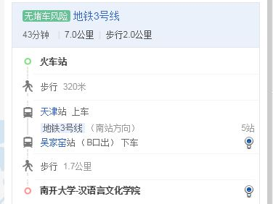

- 天津机场至南开大学汉语言文化学院
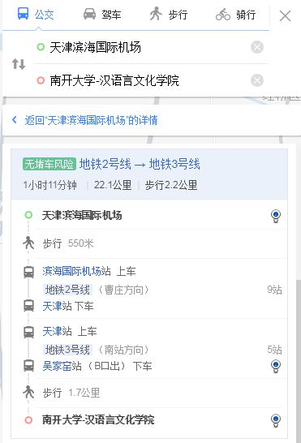
三、天津火车站南站到南开大学汉语言文化学院
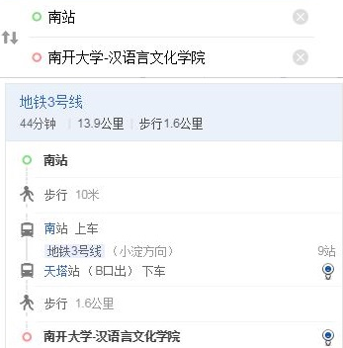
四、市内公交线路抵达南开大学汉语言文化学院
1.在南开大学南门（总理像门）附近
乘 831、845、862、866、902、904、47、95、175、698、707各路公交车在复康路八里台站下车，进南门向右步行5分钟到达汉语言文化学院
2. 在南开大学东门附近
乘8、2、161、615、628、643、658、662、675、686、707、713、832、855、859、952各路公交车在八里台站下车，乘校内电动车行1公里到汉语言文化学院。
3. 在南开大学西门附近
乘 638、640、705、847、849各路公交车在科贸大厦站下车，乘校内电动车行1.3公里到汉语言文化学院。
